扩充AutoCAD字库,满足工程设计要求
中国五环化学工程公司 陈金福
[内容概要]CAD技术已进入我们生活的各个领域，Autodesk公司开发的AutoCAD软件包因其卓越的优良性能在我国得到了广泛的使用。但AutoCAD本身的文字功能存在一定的局限性，不能满足设计工程需要。本文详细分析了AutoCAD字形的数据结构和其存储方式，找出扩充字形文件的方法，并构造了一个满足自己工作需要的字形文件，取得了较好的效果。
[关键字]设计 CAD 字库 字形
一、概述
人类从未停止设计，设计的对象从人类居住的房屋，人类生活的必需品，到人类的整个生存、生活、学习、工作所涉及的环境，以及人类劳动的工具。CAD（Computer Aided Design）的出现，让人类的设计告别绘图板和铅笔，使设计进入了现代的计算机时代。特别是进入90年代后，微机的性能大步提高，基于微机的计算机辅助设计软件的性能也大大提高，而微机和CAD软件的价格也不断下降，使CAD正广泛应用到各个行业和领域。
CAD技术是一项综合性的,集计算机图形学、数据库、网络通讯等计算机及其他领域知识于一体的高新技术；是先进制造技术的重要组成部分；也是提高设计水平、缩短产品开发周期、增强行业竞争能力的一项关键技术。
采用CAD技术进行产品设计不但可以使设计人员"甩掉图板",更新传统的设计思想,实现设计自动化,降低产品的成本,提高企业及其产品在市场上的竞争能力；还可以使企业由原来的串行式作业转变为并行作业，建立一种全新的设计和生产技术管理体制,缩短产品的开发周期,提高劳动生产率。
1 、CAD技术应用概况
CAD/CAM(计算机辅助设计及制造)技术产生于本世纪50年代后期发达国家的航空和军事工业中，随着计算机软硬件技术和计算机图形学技术的发展而迅速成长起来。1989年美国国家工程科学院将CAD/CAM技术评为当代(1964-1989)十项最杰出的工程技术成就之一。三十几年来CAD技术和系统有了飞速的发展,CAD/CAM的应用迅速普及。在工业发达国家 ,CAD/CAM技术的应用已迅速从军事工业向民用工业扩展,由大型企业向中小企业推广,由高技术领域的应用向日用家电、轻工产品的设计和制造中普及。
CAD是一个包括范围很广的概念,概括来说,CAD的设计对象有两大类,一类是机械、电气、电子、轻工和纺织产品；另一类是工程设计产品,即工程建筑,国外简称AEC(Architecture、Engineering和Construction)。而如今,CAD技术的应用范围已经延伸到艺术、电影、动画、广告和娱乐等领域,产生了巨大的经济及社会效益,有着广泛的应用前景。
在国内CAD市场，由美国Autodesk公司开发的通用辅助设计、辅助绘图软件包AutoCAD得到了广泛的应用。Autodesk公司是世界上最大的工程设计软件公司，也是全球第四大软件公司。该公司占有全球近百亿美元的CAD（计算机辅助设计）软件市场，具有从绘制地图、建筑设计、机械设计到影视和游戏制作的完整软件产品线。其旗舰产品AutoCAD，已成了事实上的工业标准。
2、AutoCAD的文字输入及存在的问题
AutoCAD是由美国Autodesk公司为微机开发的一个交互式绘图软件，是一套功能极强的计算机辅助设计工具，具有较强的绘图、编辑、剖面线和图案绘制、尺寸标注以及方便用户的二次开发功能。它是目前世界上应用最广的CAD软件,占整个世界个人微机CAD/CAE/CAM软件市场的37%左右,是诸多微机CAD软件的佼佼者。
用AutoCAD绘图实际上无任何限制，凡手工能绘制的，AutoCAD都能做到。由于其具有的强大的二次开发能力，目前AutoCAD已被广泛应用于各个领域。
一个完整的设计文件，除图形外，还含有必须的文字说明。在手工制图中，文字注释是用打字机、钢笔或铅笔手工完成的，这是一件费时且烦琐的工作。计算机辅助绘图使这件事变得非常简单。
在AutoCAD中，所有的操作均由相应的命令来完成，文字输入也不例外，其基本命令为T E X T。AutoCAD通过STYLE命令来设置字体，通过文本标注命令（如TEXT，DTEXT等）可以从相应的形文件中提取图形所需的字符信息。文字标注的格式为
Command: TEXT 或DTEXT [回车]
AutoCAD把文本当作一类实体，作为图形的一部分而存在，图形中的文本的显示放大、旋转、绘制等操作都可以由AutoCAD自己实现。除了在装入汉字字体时略有不同（必需同西文字体一起装入），汉字的标注过程同西文文本完全一样。不同的字形通过装入不同的字体来实现。
AutoCAD图形中的文字是由其自带的后缀名为.SHX格式的文件支持的，该文件被称作形文件，而专用于显示文字符号的形文件则称为字形文件或字库文件。根据常规要求，系统已带有普通文字（含英文、德文、意大利文、南斯拉夫语）和特殊符号（天文、地图、气象、音乐）等字库。为满足显示速度和字体美观方面的要求，普通文字字库含有快速、简体、双线体、三线体和哥特体等字体。系统自带的字形文件可满足大部分的要求。
AutoCAD正文字体中的每一个文字对应于形状号，形状号的编制遵循ASCII码，可参见附表一。代码1到31为控制码，仅他们中的一个代码用于AutoCAD正文字体中。即代码10(LF)—换行符，其含义是向下走一行但不绘图。另外，还定义了一些特殊符号（见表1-1）。
随着版本的升级，AutoCAD文字功能逐渐增强，在原来单行文本输入的基础上，增加了动态文字(DTEXT)、段落文字(MTEXT)。同时操作系统由DOS全面进入Windows系统后，原来存在的汉字输入问题现在也得到迎刃而解。虽然AutoCAD经过了近几十次的升版（其版本由1.0到14.0，直至最新的AutoCAD2003,国内最早引入的版本为2.16，由2.6版得到推广）, 但是，AutoCAD在文字输入处理方面存在的二个问题一直未能得到解决：
3.1、特殊符号的输入
几乎在所有的制图应用中，都需要在一般文本与尺寸文本中绘制特殊字符（符号）。例如，有时需要绘制角度符号与直径符号，或者需要给一些字符画下划线或上划线。标准字库文件中提供了几个控制符，借助有关控制符（控制码）序列就可以实现这些功能。对于每一个符号，控制符序列都是以连续的两个百分号“%%”打头的。跟在两个百分号后的控制符描述所需符号。见表1 -1：
表 1- 1 AutoCAD系统自带特殊符号
控制序列 | 特殊字符 | 控制序列 | 特殊字符
%%c | 直径符号（Ф） | %%O | 上划线模式开/关切换
%%d | 角度符号（°） | %%u | 下划线模式开/关切换
% % p | 正/负公差符号（±） | %%% | % % % 单个%号
注意: 特殊控制符%%O和%%U是作切换键用的。例如，如果输入“This %%Utoggles%%U the underscore”，则字toggles将加上下划线（toggles）。
AutoCAD R14.0以后的版本增加了对Windows系统字库（True Type）的支持，通过使用Windows系统字库或字符映射表也可输入各种字符。但在工程设计中，仍有一些常用的符号无法解决，如各种型钢符号(角钢、扁钢、槽钢、工字钢等),有些符号虽然可通过AutoCAD和Windows系统来解决，但在使用前需定义成不同的字体(用STYLE命令)，一行文字需分几次输入以调用不同的字体来完成，使用上很不方便。
3.2、文本文件的排版和美观
使用过字处理软件如Microsoft Word、WPS的人们都知道，这些软件均可实现文本文件的排版，以满足用户的各种需要，而AutoCAD本身现有的功能尚不能实现这种功能，其文本输入只能实现简单的功能（上划线、下划线）。而在设计文件中，经常要输入单位，如m²、m³等，有时在说明中还要输入一些数学公式。
一个漂亮美观的文章，总能增加人们对该文章的喜悦，同样美观的设计文件也能增加阅读者的亲和力。由于汉字一般比英文单词的笔画来得复杂，为了能清晰地表示一段文章，在中英文混合输入时，视觉习惯上应该汉字略高于英文，而在AutoCAD中，以同一高度输入中英文，往往是英文高于中文，在视觉上觉得比例失调，影响美观。
为解决上述两个问题，必须对Text命令进行扩充。要扩充TEXT命令，必须先弄清楚此命令写文字的处理过程:(1)确定文字(西文字符、汉字 )的各种属性;(2)置"文字解释器"(Translater for text)初值;(3)读入一行文字;(4)对此行文字中的每个文字(西方字符为单个字符、汉字为两个字符)按其先后顺序逐个进行以下操作 ;(5)落笔(置写方式);(6)从形文件(西文字符从普通形文件、汉字从多字形文件)中取出对应数据;(7)文字解释器将取出的数据按其数据定义边解释边写入图中。
要扩充TEXT命令,且又不修改AutoCAD程序,那么只能从此命令所使用的数据上作文章,由以上给出的处理过程可知:TEXT命令所使用的主要数据为形文件(西方字库、汉字字库),即应从形文件上作文章。为此,必须要了解形文件,不仅要了解文件格式,更重要的是要了解其中数据的定义。
二、 形和字体的格式及编码
1、 形的基本概念
形(SHAPES)是一种特殊实体，可使用线、弧及圆来定义它们。对AutoCAD来说，Shapes在存储和绘图方面比另一种实体块更有效。在必须频繁的插入一个简单的零件和速度很重要的情况下，用户定义的形很有用。它的一个变种是用于确定文本字体。
在上面已提到形都是由简单的对象组成。这些对象是单一的直线、圆弧和圆。简化使用这些对象的原因是在指定方向和距离值时，不能使用小数和建筑单位，而只能使用整数和整型的分数。例如，一条线的距离等于1除以2的平方根(值为.7071068)，而分数70/99 (等于.7070707)，近似于线的距离值，因此可用此分数值代替。
形和字体都以同一种方式编写，并都保存在扩展名为. SHP文件中。SHP文件必须编译为SHX文件才能被调用。也就是说，SHX是通过AutoCAD将文本格式的SHP文件编译成二进制的SHX文件。其目的是将SHP内的形（包括字形）定义予以适当的排列及组织为二进制文件格式，以方便及加速AutoCAD的存取。
实际上，形文件分为三种：形、ASCII字型及大字型文件。三者在设计时唯一的差别是文件头的声明行（下节解释），而在使用时的主要区别在于调用它们的命令不同。形使用SHAPE命令通过字形名称调用，而字体在插入文本时才被调用，如执行TEXT和DIM命令。ASCII字型文件以1Byte的字形码调用，也就是常说的英文字型文件，大字型文件以2Byte的字形码调用，也就是常说的中文字型文件。不管是用SHAPE命令调用的形，还是作为一个字符插入时，输入的形名既可以大写也可以是小写。
2、SHP文件的格式
对SHP文件而言，形、ASCII字型及大字型文件三者在文件格式上是相近的，主要区别在于文件头的声明行不同。三种SHP形文件的格式如下：
2.1、形文件的形定义格式
单个的字符以ASCII码的形式编写并保存。.SHP文件或.SHX文件可以包含255个字符，每个字符定义有一个标题行，如下所示：
*形编号，字节数，形名称
标题行的下一行将用一行或多行代码定义字符。简单的形只用一行或两行就可表达清楚。
标题行中每一项的含义为：
形编号可从1到255，但不能重复。形编码的数值不可为0，此为特殊码。
字节数定义一形符号使用的字节数，包括末尾的0表示形定义结束。在定义形字符时使用的字节数最多不能超过2000。字节之间以逗号分隔。还可将一对数值用括号括起来，增强可读性，但括号无其他含义，也不占用一个字节。
形状文件是以名称调用，即用SHAPE命令调用形，形名必须大写。在使用SHAPE命令时要输入形名，正如在BLOCK命令中使用块名一样。
2.2、ASCII字形文件的形定义格式
ASCII字型在上述基础上增加了文件头声明，增加的声明为：
*0,4，字符集名称
上高，下高，种类，0
含义为：
0:特殊的字型码，声明此为字型文件的文件头
4:长度值，其值固定,Bytes
字符集名称：任意的字符串，不要太长。
上高：文字基准线上方可允许的高度。
下高：文字基准线下方可允许的高度。
种类： 0—仅供横向方向书写的文字集
1--仅供竖向方向书写的文字集
2—同时可供横向和竖向两个方向书写的文字集
对于ASCII字型文件，形名称可以使用小写字母，这样在编译并保存到内存中时，AutoCAD将忽略这些名称，可节约SHX文件的空间。在字形文件中，形名称只用于便利SHP文件的阅读。
ASCII形文件与上述的形文件一样，一个文件中只能包含255个字符，每个字符定义有一个标题行，同2.1。
2.3、大字型文件的形定义格式
有些语言如日语、朝鲜语，具有数千个非ASCII码文字。为了写这种文字，AutoCAD提供了一个形定义的专用格式文件，即大字型文件（big-font）。大字型文件除了与ASCII字型文件一样拥有特殊码0，在文件的第一行还一定要有如下的声明：
*BIGFONT 字数，字码区间数，区间一，区间二，。。。
其余同ASCII字型文件。
其中：字数：字型文件内的大约字数，与实际数误差〈10%.
字符区间数：以字符的High Byte为主，内分为几个区间。
区间一、区间二：High Byte的上下范围。
本文主要讨论ASCII码的扩充，对大字型文件在此不多加讨论。
3、形文件的编码
SHP文件是采用一系列的形状描述字和专用码来编码的，程序员使用正文编辑程序或字处理程序来输入。
3.1、形状描述字
形状描述字包括一个字节的笔运动矢量长度和方向代码。用二进制代码指定笔运动的矢量长度和方向代码可以组成一个形-字符。每一个二进制代码是一个字节。代码0到16不是矢量-方向代码，而是专用的编写形定义的代码。
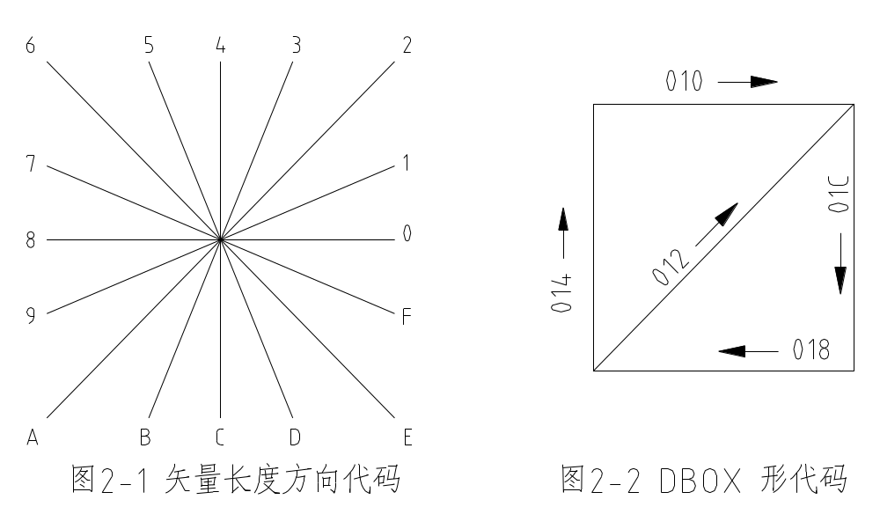每个矢量的长度和方向代码是一个三字符的字符串。在代码字符串中，第一个字符必须为0，第二个字符指定矢量的长度,它相对于形状的”高度”而言。矢量长度受到比例因子的影响，矢量长度和比例因子的积是实际的距离值。第三个字符指定矢量的方向。在使用时，有16个可用的标准方向。图2-1所示为16个标准方向。
图中所有矢量都是以同一长度规格来绘制的。对角线矢量被“延长”来匹配最接近正交矢量X或Y的位移量。例如；让我们建立一个命名为DBOX形状号为230的形状。见图2-2
*230，6，DBOX
014，010，01C，018，012，0
注意除了可以使用矢量-方向代码外，还可使用特殊代码8和9定义一对由X和Y增量组成的位移值。
3.2、专用代码
专用代码可以是十进制也可以是十六进制，指定的代码可以从0到16或从000到00E。以0打头的三位二进制数是十六进制的特殊代码。代码10是十进制的特殊代码，而010等于十进制数的16，但最重要的是010被AutoCAD解释为矢量-方向代码，表示矢量的长度为1，方向为0度。等于10的十六进制数是00A。各专用代码的含义如下。
代码0：形定义的结束,形定义的结束标记是0。
代码1和2：抬笔和落笔落笔(即绘图)模式在绘制每个形的开始时激活。当绘图模式打开时，一个矢量说明将绘制一条直线；当绘图模式关闭时，矢量说明只移到新位置，而不绘制直线。
代码3和4：比例因子按照下面指定的整数因子放大或缩小形中的一个(或一组)矢量的尺寸。代码3告诉AutoCAD用下一矢量除以紧随代码3后的比例因子，代码4告诉AutoCAD用下一矢量乘以紧随代码4后的比例因子。比例因子在同一形中是累计的。
代码5和6：保存和恢复位置形定义中的每一位置都与上一个位置关联。一旦笔被移到了一个特殊的位置上，在移动前可在形定义中记录当前的位置供以后使用。这用于当一个对象在同一个位置上开始或结束多次的情况。例如，组合使用代码5和6将非常方便地绘制一个带有辐条的车轮，用代码5定义车轮的中心，绘制辐条，然后用代码6返回车轮的中心继续绘制。
保存和恢复位置也就是将当前位置压入堆栈或从堆栈中弹出的过程。堆栈中一次最多可保存四个位置。从堆栈中弹出的顺序与压入堆栈的顺序相反，且每个压入堆栈的位置必须弹出。
如果由于过多的压入操作、弹出而造成堆栈溢出，则在绘制形时将显示错误信息
代码7：子形 在SHP/SHX文件中定义的一个形，该形可包含在同一个形文件中的另一个形定义中，代码7后面紧跟插入的形的编号。
代码8和9：X - Y位移普通矢量只能绘制在16个预定义的方向上，并且最大长度为15。通过代码8和9可用X - Y位移绘制非标准矢量。代码8后必须跟两个定义字节，分别为X位移与Y位移。倒如，8,(7,-8)表示将笔沿X轴正向移动7个单位，沿Y轴负向移动8个单位。这里的括号是可选的，只是为了增强可读性。用代码9可绘制一系列非标准矢量。此代码后面可跟任意数量的X-Y 位移对，由(0,0) 对终止。例如，9, (7,-8), (14,9), (-17,3), (0,0) 表示按当前的模式使用三对位移值，用(0,0) 对返回普通矢量模式。
代码00A：八分圆弧代码00A(或10)告诉AutoCAD用下两个字节定义一个圆弧，此圆弧称为八分圆弧，因为它跨越一个或多个45°的八分圆。八分圆弧的起点和端点都在八分圆边界上。图2-3所示为各八分圆的代码编号。绘制八分圆弧的格式如下所示：
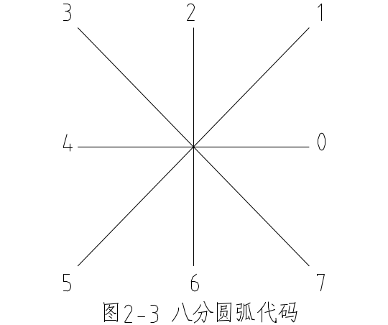10，半径，(-)0SC
半径可以是1到255之间的任意值。第3个字节以0打头，指定圆弧的方向(顺时针方向为负，逆时针方向为正)、起始八分圆( S )和跨越的八分圆数( C )的值为0到7。其中，0等于八个八分圆或整个圆。图18-48所示的弧用以下代码绘制：
10，(2，-043)
绘制的圆弧半径为2，从八分圆4处开始，顺时针旋转135°(跨越了三个八分圆)。
代码00B：不规则圆弧 代码00B(11)绘制不规则的圆弧，其起点和端点不一定在八分圆边界上。其定义格式为：
11，start_offset，end_offset，high_radius，low_radius，(-)0SC
start_offset和end_offset表示从圆弧起点和端点到所在的八分圆边界的距离。high_radius如果为非0值，表示半径大于255。low_radius 和最后定义的字节与八分圆弧的定义(代码00A，如前所述)一样，负数依然表示顺时针方向。
代码00C和00D：指定凸度的圆弧 代码00C和00D(12和13 )提供了另一种不同于八分圆的绘制圆弧的方式。在代码00C 和00D 中通过将凸度因子应用到位移矢量来绘制圆弧。代码00C和00D是由X位移和Y位移确定圆弧的端点，由凸度确定圆弧的曲率。凸度由连接圆弧两个端点的直线确定。凸度的取值范围为-127到+127。最大和最小值(127或-127)定义了180°的圆弧(半个圆)。小值对应小度数的圆弧。意思是，假设指定的凸度值为x，用x乘以180再除以127，即得到对应的角度值。凸度值为0表示定义一条直线。
代码00C绘制一段圆弧，而代码00D绘制多段圆弧(polyarcs)。它们与代码8和9相似。代码00D与009一样，必须用(0,0)对终止。代码00D后面可跟0或多个圆弧段定义，其中0凸度值用于绘制直线。
代码00E 正文垂直标记命令。专用码00E(14)仅用于双向文字字体描述中，即文字可以在水平和垂直两个方向上表示。当该码用到字符定义中，如果文字垂直写，则对下一个码进行处理。如果文字是水平写的，则下一个码就跳过不予处理。
在水平文字中，每个字符的起始点在其基线左端，而在垂直文字中，起始点在字符顶部中心。在每个字符结束时，“抬笔”段一般要回到下一个字符的起始点。对于水平文字要向右，对垂直文字要向下。专用码00E主要用来调整起点和终点的差别，使同一字形可用在水平和垂直两个方向上。
3、SHX文件的存储格式
了解SHX文件的格式，有助于事半功倍地解决实际问题。
ASCII字体文件和大字体文件的SHX格式分别见表2-1和表2-2
表2-1 ASCII字体文件存储格式
序号 | 起始及终止字节 | 数 据 内 容
1 | 1∽20 | Shape文件版本标识字符串,“AutoCAD-86 shapes 1.0”
2 | 21∽23 | CR+LF+EOF (16进制的 0D 0A 1A)
3 | 24∽25 | 最小的字型码(0)
4 | 26∽27 | 最大的字型码
5 | 28∽29 | 字型码总数N，包括字符集的声明(Code 0)
6 | 30∽(33+4m) | M为0到(N-1)，每四个Bytes一字，前2Butes为字型码，后2Bytes为字型定义的长度，均为整数。
7 | (33+4n-1) ∽ | 依长度摆放各字型定义

表2-2 大字体文件存储格式
序号 | 起始及终止字节 | 数 据 内 容
1 | 0∽21 | Shape文件版本标识字符串,“AutoCAD-86 bigfont 1.0”
2 | 22∽24 | CR+LF+EOF (16进制的 0D 0A 1A)
3 | 25∽26 | (08 00)
4 | 27∽28 | 字型码总数N，包括字符集的声明(Code 0)
5 | 2∽30 | 字型码区间数K
6 | 31∽(31+4m) | M为0到(k-1)，每四个Bytes一组存放区间的起始与结尾字码，各2Bytes。
7 | 31+4k∽(31+4k+8L-1) | L为0到（N-1），每8位一笔存放字型的字码2Bytes、长度2Bytes与字型定义的地址（4Bytes）等数据。
8 | 最后 | 依长度摆放各字型定义

三、字体文件的扩充方法
字形文件的编制是一项工作量大、枯燥乏味的工作，如果所需字形全部独立编制，则是费力不讨好。AutoCAD系统已提供了很多标准字库，根据工程设计的实际情况，一般在标准字库的基础上增加需要的字形（或功能）即可。本文拟在txt.shx基础上进行扩充。
为满足实际需要，对不同的情况采用不同的处理方法。
1、 标准字库的处理
大家知道，SHX文件为二进制格式，采用一般的字处理软件无法对其进行编辑和扩充。对标准字库首先要得到SHP源文件，才能进行处理。
1.1、文本格式SHP的获取
在正常安装的情况下，AutoCAD R14.0及以上的版本不提供SHP文件，而仅提供SHX文件。要得到SHP文件可通过三个途径:
a、AutoCAD R12.0以前的版本在正常安装时，其Fonts子目录下同时含有SHP和SHX文件。找到低版本的AutoCAD后，从中Copy一份。
B、某些AutoCAD汉化软件，如隆迪ACE软件的子目录Bonus下含有Txt.shp文件。
c、如无法从上述两种方法得到，那就只能通过编程实现SHX与SHP文件格式的转换。SHX文件的格式见第二章第三节。既然SHX文件是二进制的SHP文件，而SHP又是ASCII格式，两者的转换不存在加、解密，根据上述格式可以很方便的设计出所需的程序。限于篇幅，其源程序在此不再列出。事实上，由于中文字库从不提供SHP文件，如需改造中文字库，必须采用SHX2SHP程序。
在本人的工作中，不仅需要英文字母，而且经常要用到一些希腊字符，如α、β、γ、δ、λ等，通过上述方法一并得到希腊字库文件Greeks.SHP。
2、标准字库的处理
在txt.shp中除英文字母外，还定义了三个特殊符号℃、±、Φ，其形状号分别为127、128、129,为保持兼容，该三个符号予以保留。另外为避免文件覆盖，将txt.shp更名为Cjf.shp。
2.1、将Greeks.shp中需要的字型加入到Cjf.shp，其形状号为134∽171(可以根据需要增减形状数量)。
2.2、按照习惯，英文文字的高度应比中文文字矮，这样排出的文字较美观。但中文字体的字模高度并不统一，同时不同的字体文件外观也不同，为取得较好的视觉效果，必须根据使用的中文字型调整两者的高度比例。本人取修改后的字形高度为原高度的0.8，修改方法，在原形状描述前增加“3,10,4,8”，在结束处加上“3,8,4,10”，同时不要忘记将定义字节数做相应的修改（在原来基础上加8）。
通过修改和引入已有的SHP文件，达到扩充字库的目的。
3、特殊符号的建立
工程设计中所用到的特殊符号包括两类：特殊形体和单位上标。
3.1、特殊形体
各个专业均有自己专业的一些特殊符号，如电子专业需用电子、电气符号，土建专业需用到型钢和一级钢筋、二级钢筋符号。对于经常在文字中出现的特殊符号有必要作为字体形进行定义。
对于本人从事的工作，经常要用到型钢符号。这些型钢包括角钢、扁钢、槽钢、工字钢等。按照上述的形的编写规则和工程符号表示要求，将这四个符号编入Cjf.shp中，其形状号编为130~133。
3.2、单位上标
工程文件中经常要表示单位，如12.3m²、45.34m³等，用过Microsoft Word的同志都知道，在Word中选择【格式】菜单中【字体】命令后，出现一个弹出菜单，选择上标选项即可将所选字符设为上标，非常方便。在工程设计文件中，经常要用到单位的表示，但AutoCAD本身并不提供该功能。考虑到该项功能使用频率较高，在字库文件中专门定义了上标2~9，其形状号为11~18。
3.3、控制符号的建立
在Word中，文本文件的排版功能主要是通过【格式】菜单实现。而工程文本文件主要用于输出，对于显示、色彩方面的要求不高（AutoCAD可用Color命令改变实体颜色），其他排版功能如文字行间距、上划线、下划线可通过AutoCAD相关命令方便地实现，对于阴文、阳文如字体文件支持，也可通过填充命令实现。因此，对AutoCAD的排版而言，主要是要实现任意文字的上、下标标注。
由于上、下标符号不能在文件中直接显示，故将其称做控制符号。
设置上、下标，其基本思路是要解决两点：
a、文字的起始点。对上标文字，其文字基点在正常文字高度的2/3处；对下标文字，其文字基点应略低于正常文字的基点，本人将其设于与正常文字的基点相平。
B、文字的高度：上、下标文字的高度为正常文字高度的1/2。
为使后续文字能正常标注，必须在上、下标文字标注结束后恢复到正常的参数。因此，对文字上、下标分别标注的情况下，必须各设置两个控制符号（参数改变和参数恢复），即需增加4个控制符号，形状名称分别命名为upshift,uprestore,downshift,downrestore。
形的编码用抬笔（2）、位移（8）、矢量长度相除(3)实现参数的改变，参数恢复则由矢量长度相乘（4）代替矢量长度相除(3)实现。
在公式编写时，往往出现上、下标同时标注的情况，而Word对这种情况的处理是上、下标分别标注，这与习惯是不相符的，必须增加公式编写器模块才能使标注符合习惯写法。通过增加控制符号，AutoCAD可以非常方便地实现该功能。
四、字体文件的使用
AutoCAD中形或字体必须以SHX格式存在，才能被使用。当用字处理软件编写SHP文件完成后，需将. SHP文件编译成.SHX文件。要将.SHP文件编译成.SHX文件，在AutoCAD中键入：
命令：Compile
从“选择形文件”对话框中选择要编译的形文件Cjf.shp，如果文件中有错误， AutoCAD将会发出错误报告，否则，出现如下的提示：
编译形/字体描述文件。
编译成功。输出文件 路径\Cjf.shx包含6369字节。
Cjf.shx中增加的形状号见附表2。为方便使用，增加一Cread.com文件作为帮助文件，可使使用者不须记忆形状号
要使用字形文件，必须先用Style命令生成需要的字型。一个字型可以包含一个ASCII字形和一个big-fonts，并加上高度、宽度及旋转角度等参数组成。
在输入时，对英文字母可直接输入，对形状号大于127的形，可通过%%nnn的方式输入，其中nnn即为需要的形状号。
下面是Cjf.shx和大字形文件Hztxt.shx的一个例子。
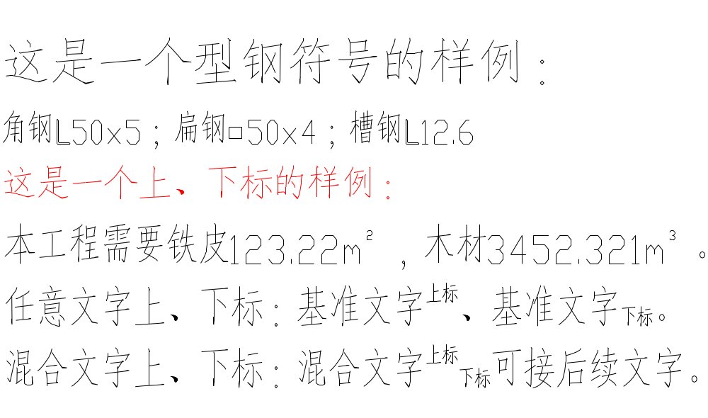

附表1 文本字体的ASCII码
代码 | 字符 | 代码 | 字符 | 代码 | 字符
32 | SPACE | 64 | @ | 96 | ‘(左撇号)
33 | ! | 65 | A | 97 | a
34 | "(双引号) | 66 | B | 98 | b
35 | # | 67 | C | 99 | c
36 | $ | 68 | D | 100 | D
37 | % | 69 | E | 101 | e
38 | & | 70 | F | 102 | f
39 | ’(撇号) | 71 | G | 103 | g
40 | ( | 72 | H | 104 | h
41 | ) | 73 | I | 105 | i
42 | * | 74 | J | 106 | j
43 | + | 75 | K | 107 | k
44 | , (逗号) | 76 | L | 108 | l
45 | - (连字号) | 77 | M | 109 | m
46 | . (圆点) | 78 | N | 110 | n
47 | / | 79 | O | 111 | o
48 | 0 | 80 | P | 112 | p
49 | 1 | 81 | Q | 113 | q
50 | 2 | 82 | R | 114 | r
51 | 3 | 83 | S | 115 | s
52 | 4 | 84 | T | 116 | t
53 | 5 | 85 | U | 117 | u
54 | 6 | 86 | V | 118 | v
55 | 7 | 87 | W | 119 | w
56 | 8 | 88 | X | 120 | x
57 | 9 | 89 | Y | 121 | y
58 | : (冒号) | 90 | Z | 122 | z
59 | ; (分号) | 91 | [ | 123 | {
60 | < | 92 | \ (反斜杠) | 124 | | (竖线)
61 | = | 93 | ] | 125 | }
62 | > | 94 | ^ (脱字) | 126 | ~ (代字号)
63 | ? | 95 | _ (下划线) | 10 | LF(换行)
附表 2 Cjf.shx中增加的形
==========================================================
ASCII 符号意义 ASCII 符号意义 ASCII 符号意义
001 上标2 134 α 151 ρ
002 上标3 135 β 152 σ
003 上标4 136 γ 153 Т
004 上标5 137 δ 154 υ
005 上标6 138 ε 155 ∈
006 上标7 139 Ψ 156 ω
007 上标8 140 Χ 157 ξ
008 上标9 141 η 158 ψ
010 LF 142 ι 159 ξ
011 移上 143 160 :
012 恢复 144 κ 161 ;
013 移下 145 λ 162 {
014 恢复 146 μ 163 }
147 ν 164 ～
127 ℃ 148 ο 165 Δ
128 ± 149 π 166 φ
129 Φ 150 167 θ
130 扁钢 168 ∑
131 角钢 169 倒△
132 槽钢 170 Ω
133 工字钢 171 Ψ

参考文献
1、AutoCAD 10.0 计算机绘图软件包 用户参考手册 中科院希望电脑技术公司
2、精通中文 AutoCAD 2000
3、AutoCAD 2000高级用户指南：设计、定制、开发
4、AutoCAD 软件技术探密 施灿堂著

